

Web应用技术（.Net）


项目名称： 游戏广场
专 业： 软件工程
班 级： Java 142班
姓 名： 程佳林
学 号： 8000114125
任课教师： 欧阳皓
时 间： 2017.6.1

2017年 6 月 1 日
目 录
一、小组分工 1
二、项目需求调研与分析 1
三、项目功能 1
四、项目设计与实现 1
4.1 系统架构设计 1
4.2整体设计 2
4.3业务流程图 2
五、数据库设计 3
5.1 概念模型 3
5.2 物理模型 4
5.3 数据库信息表 4
六、运行与测试 6
七、小结 15
八、参考资料 15

一、小组分工
成员 | 分工 | 占比 | 成绩 | 签名
程佳林 | 单独完成整个系统的设计与实现，包括数据库设计和界面设计。 | 100%

二、项目需求调研与分析
由于近些年移动端的用户数暴增，端游已逐渐弱势，程序已经走向web化。与此同时由于传统pc端程序特点，其扩展较为繁琐、笨重，一个可供全平台访问的游戏大厅游戏大厅势在必行。随着前端技术的大变革以及h5的发展与流行，web游戏所能达到的效果已经今非昔比，。
传统端游的扩展不仅需要程序的再编译，而且由于其一定的复杂性，市场上暂无可接受第三方游戏接入的游戏大厅。而由于web端程序自带的云特点，使得其更新简易，对用户无影响，消除了传统pc端程序的笨拙。

三、项目功能
游戏广场包括了玩家管理、游戏管理、游戏记录管理等模块。
管理员通过该系统
可对系统的游戏进行增删改查；
可对用户的非法操作或用户的需求而删除用户；
玩家仅能通过该系统对自己的个人信息进行修改查询、游戏和游戏记录的查询。

四、项目设计与实现

4.1 系统架构设计
本项目后端采用C#语言实现，采用mvc架构，运用了unit of work、repository、code first等设计模式：
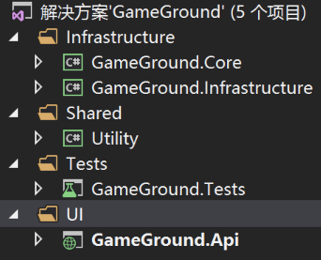
图4.1 系统mvc架构
分别为：core层（Entity、ViewModel、service接口）、Infrastructure层（service、dbcontext）、UI层（controller）以及Utility类（公用函数、枚举、自定义异常类型等）。
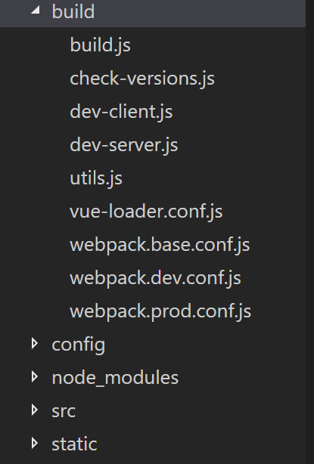
图4.1 前端
同时前端应用了新兴的vuejs库（交互）、基于vuejs的element-ui UI库、webpack（一个加载打包工具）、基于nodejs的express开发框架开发的单页应用。
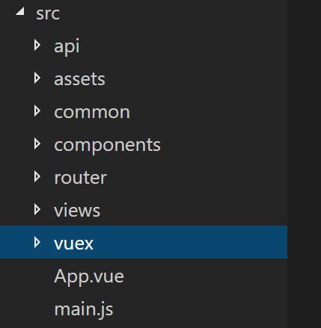
图4.2 页面（views）、路由（router）、api（与后端交互请求）

4.2整体设计
各模块的主要功能及程序流程如下：
登录模块：用户通过登录页面输入账号和密码，前端将密码md5加密防止中间人截获请求获取明文密码，后端接收密码后再加盐md5，然后读出数据库中加盐md5存储的密码比对，若与数据库中的某条相匹配，则登录成功进入相应界面并返回token，后续前端用token令牌访问；否则登录失败。
玩家信息分成账号与个人信息分别存储，通过外键关联。
游戏记录中，对于一个人在一个游戏的记录，都有且仅有一条记录，记录其总体情况。
游戏分为两类，一类是已上架游戏，一类是待上架游戏，上架游戏有收藏记录和游戏记录，未上架游戏仅有一个喜爱记录。
由于存在已上架游戏和未上架游戏，且其在页面中不会交叉，故将其游戏的基本信息抽离出来，构建一个游戏信息表，已上架游戏和未上架游戏通过外键与游戏信息相关联。

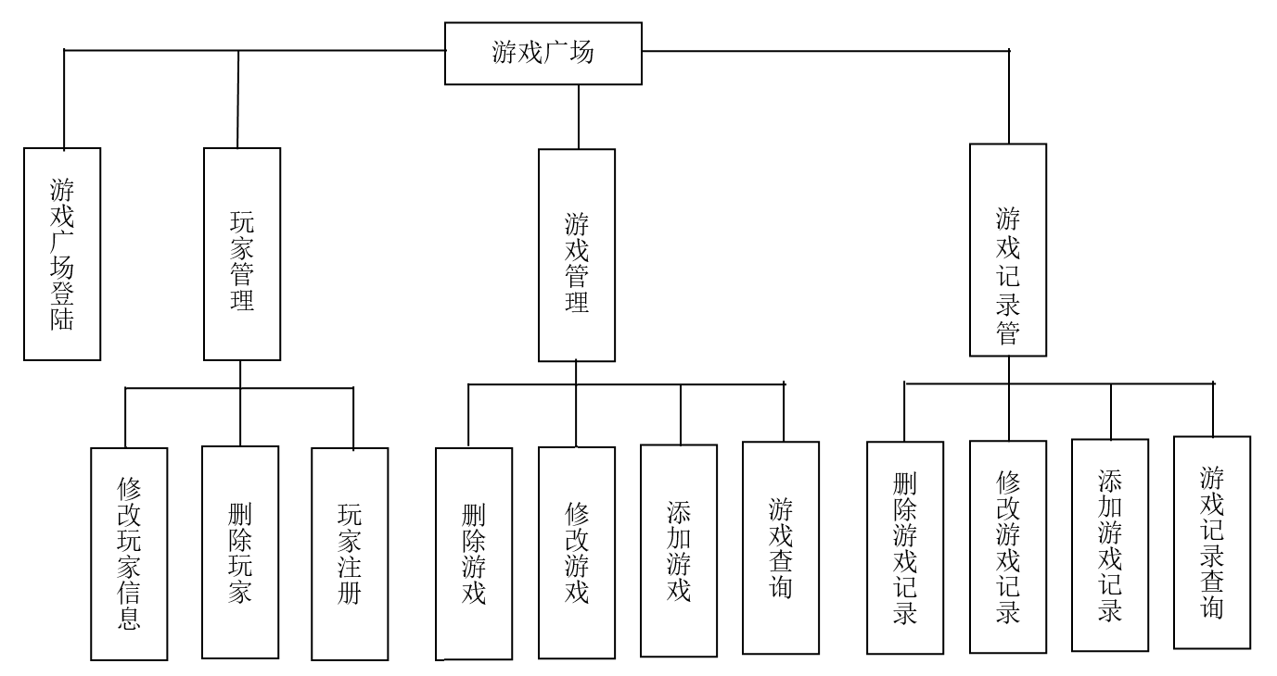
图4.4 项目模块图

4.3业务流程图
（一）收藏游戏流程
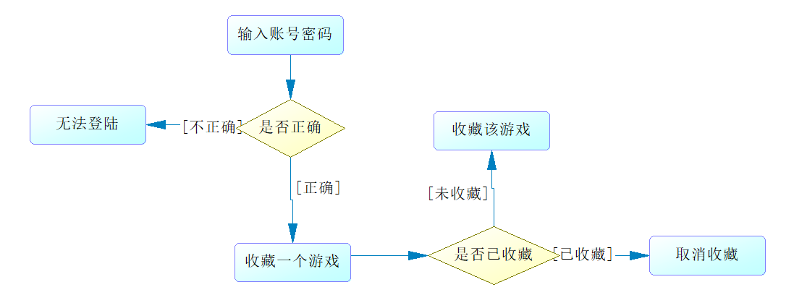
图4.5 收藏游戏流程图
（二）开始游戏流程
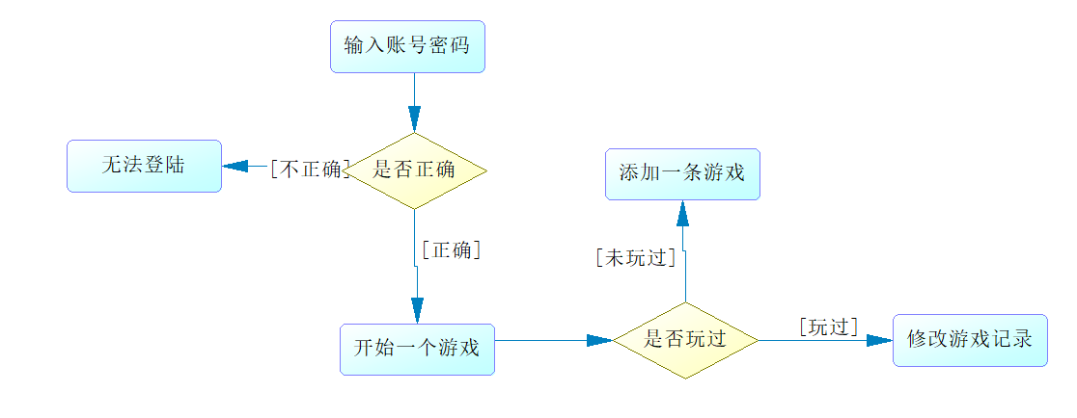
图4.6 开始流程图
除以上两个主要流程外，该系统还应该实现喜欢游戏、注册、游戏的增删改查等功能。

五、数据库设计

5.1 概念模型
根据需求分析可画出该项目的概念模型如图5.1.
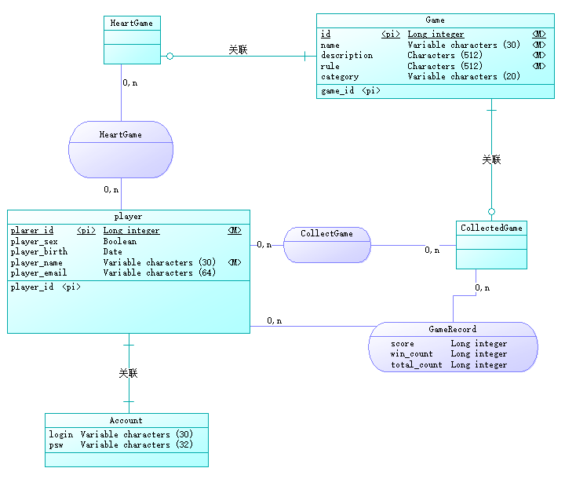
图5.1 概念模型（CDM）

5.2 物理模型
由概念模型可生成物理模型如图5.2所示。
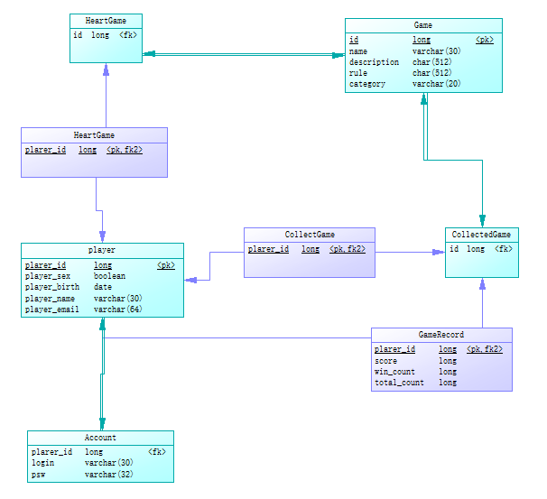
图5.2 物理模型（PDM）

5.3 数据库信息表
数据库由以8个数据表组成：第一个是账号，命名为Account；第二个是玩家，命名为Player；第三个是游戏信息，命名为GameInfo；第四个是已上架游戏，命名为Game；第五个是未上架游戏，命名为HeartGame；第六个是游戏记录，命名为GameRecord；第七个是收藏记录，命名为CollectGame；第八个是喜爱记录，命名为HeartGame。
1）账号表
账号表记录了玩家的编号、登陆名、密码。
表5.1 账号信息-Account
编号 | 字段名称 | 数据结构 | 说明
1 | PlayerId | Long integer | 玩家编号
2 | Login | VARCHAR(16) | 账号登录名
3 | psw | VARCHAR(30) | 账号密码（md5长度32位）

2）玩家表
玩家表记录了玩家的编号、性别、姓名、出生日期、email。
表5.2 玩家信息-Player
编号 | 字段名称 | 数据结构 | 说明
1 | id | long | 玩家编号
2 | sex | boolean | 玩家性别
3 | name | VARCHAR(30) | 玩家姓名
4 | birth | date | 玩家出生日期
5 | email | VARCHAR(64) | 玩家邮箱

3）游戏信息表
游戏信息表记录了已上架游戏和未上架游戏的基本信息。
表5.3 图书分类-booktype
编号 | 字段名称 | 数据结构 | 说明
1 | id | long | 游戏编号
2 | name | VARCHAR(30) | 游戏名称
3 | description | Char(512) | 游戏描述
4 | rule | Char(512) | 游戏规则
5 | category | VARCHAR(20) | 游戏分类

4）游戏记录表
游戏记录表记录了玩家的游戏记录，积分，胜场数，总场数。
表5.4 图书信息-books
编号 | 字段名称 | 数据结构 | 说明
1 | PlayerId | long | 玩家编号
2 | score | long | 游戏积分
3 | Win_Count | long | 游戏胜场数
4 | Total_Count | long | 游戏总场数

5）已上架游戏表
已上架游戏表记录了对应的游戏信息的游戏编号。
表5.5 借阅信息-borrowinfo
编号 | 字段名称 | 数据结构 | 说明
1 | Game_Id | long | 游戏信息编号

6）未上架游戏表
未上架游戏表记录了对应的游戏信息的游戏编号。
编号 | 字段名称 | 数据结构 | 说明
1 | Game_Id | long | 游戏信息编号

六、运行与测试
下面通过每个模块的具体实现截图及部分关键代码来介绍系统的实现。
1. 用户登录
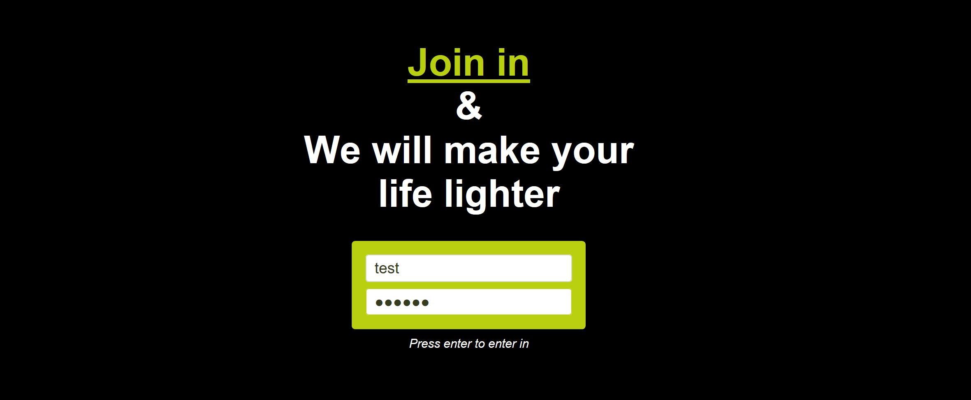
图6.1 用户登录
用户进入登录界面，输入账号密码登录进入相应页面。并将返回的token存在localStorage中。
const actions = {
login({state,commit}, params){
commit(types.COMMON_LOADING,true)
api.login(params.form).then(response=>{
response.body.callback = params.callback
commit(types.COMMON_LOADING,false)
commit(types.LOGIN_FINISHED,response.body)
})
}
[types.LOGIN_FINISHED](state, response) {
if (!response.success) {
response.callback(response.message)
} else {
localStorage.setItem('token', response.data)
response.callback()
}
}

2. 用户登录成功
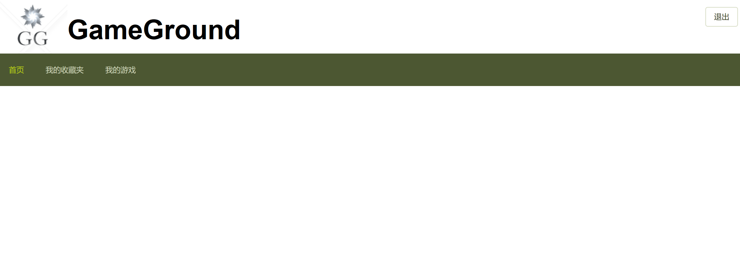
图6.2 上方横条显示logo等，右边有一个退出按钮，会返回登陆界面并移除token，下面是菜单导航：
<template>
<div class="container">
<img class="logo" src="../assets/logo.png"/>
<h1>GameGround</h1>
<el-button @click="handleExit" class="sign-out">退出</el-button>
<el-col :span="24" class="menu">
<div>

<el-menu theme="dark" :default-active="activeIndex"
class="el-menu-demo" mode="horizontal" @select="handleSelect"
:unique-opened="true" >
<el-menu-item index="1" @click="$router.push('/GameGround/Home')">首页</el-menu-item>
<el-menu-item index="2" @click="$router.push('/GameGround/Collect')">我的收藏夹</el-menu-item>
<el-menu-item index="3"> 我的游戏</el-menu-item>
</el-menu>

</div>
<div class="content">
<router-view> </router-view>
</div>

</el-col>

</div>
</template>

[AllowAnonymous, HttpPost]
public Metadata Login(VmLogin model)
{
try
{
var user = this._service.Login(model);

var identity = new ClaimsIdentity(OAuthDefaults.AuthenticationType);
identity.AddClaim(new Claim(ClaimTypes.NameIdentifier, user.Id.ToString()));
identity.AddClaim(new Claim(ClaimTypes.Name, user.Name));

var currentUtc = DateTime.UtcNow;

AuthenticationTicket ticket = new AuthenticationTicket(identity, new AuthenticationProperties
{
IssuedUtc = currentUtc,
ExpiresUtc = currentUtc.AddDays(1)
});

var token = Startup.OAuthOptions.AccessTokenFormat.Protect(ticket);
return new Metadata(token);
}
catch (LocalizedException ex)
{
return new Metadata(string.Empty)
{
Success = false,
Message = ex.Message
};
}
catch (Exception)
{
throw;
}

}

public VmAccount Login(VmLogin model)
{
if (string.IsNullOrEmpty(model.Login) && string.IsNullOrEmpty(model.Password))
return new VmAccount
{
Name = "Tourist",
Login = "tourist",
Id = -1
};
ValidationProvider.Validate(model);
var repository = UnitOfWork.Repository<Account>();

var entity = repository.Queryable().Include(m => m.Player).Where(m => m.Login == model.Login).FirstOrDefault();
if (entity == null) throw new DataNotFoundException("User");

if (entity.Password != ("GG" + model.Password + model.Login).Md5Encrypt()) throw new LocalizedException("IncorrectPassword");

return new VmAccount
{
Name = entity.Player.Name,
Login = entity.Login,
Id = entity.Id
};

}
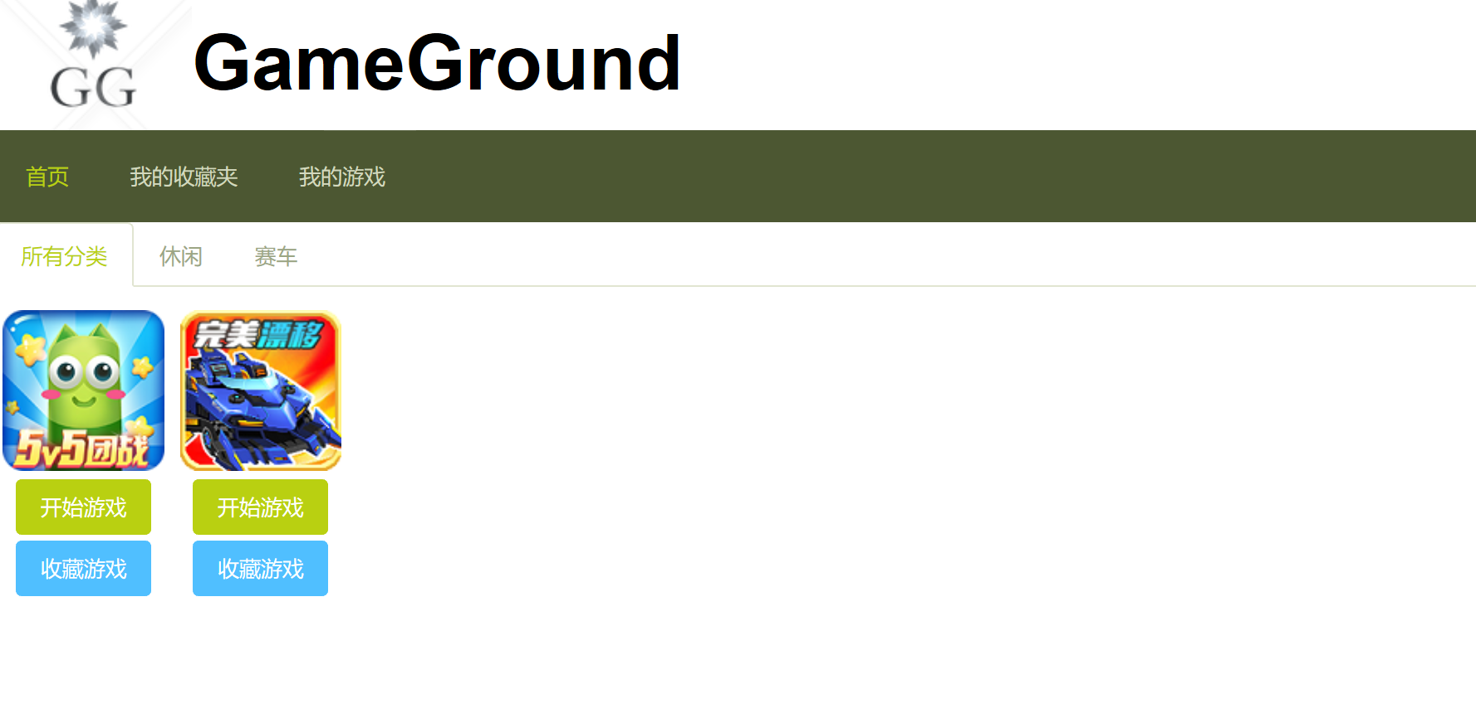
图6.3 首页
向后台发送查询所有分类的游戏请求，根据返回的游戏信息中的游戏名称，在图片文件夹中读取 游戏名称.png的文件。

searchGames({state,commit},filter){
commit(types.COMMON_LOADING,true)
api.searchGames(filter).then(response=>{
commit(types.COMMON_LOADING,false)
commit(types.GAME_SEARCHED,response.data.data)
})
}
const mutations = {
[types.GAME_SEARCHED](state,data){
state.games=data
}
}
[Authorize]
[HttpPost, Route("search")]
public SearchMetadata<VmGame> Search(VmGameSearch condition)
{
var total = 0L;
var games = this._service.SearchGame(condition, out total);

return new SearchMetadata<VmGame>(games, total);
}

public List<VmGame> SearchGame(VmGameSearch condition,out long total)
{
var repository = base.UnitOfWork.Repository<Game>();
GameCategory category =(GameCategory)Convert.ToInt32(condition.Category);
var query = from gameInfo in repository.Queryable()
select gameInfo;
if (category != GameCategory.All)
query = query.Where(m => m.Info.Category == category);
if (!string.IsNullOrEmpty(condition.Name))
query = query.Where(m => m.Info.Name.Contains(condition.Name));
total = query.Count();
return query.Select(m => new VmGame
{
Id = m.Id,
Name = m.Info.Name,
Description = m.Info.Description,
Category = m.Info.Category,
Rule = m.Info.Rule,
Author=m.Info.Author.Name,
AuthorId=m.Info.AuthorId
}).ToList();

}

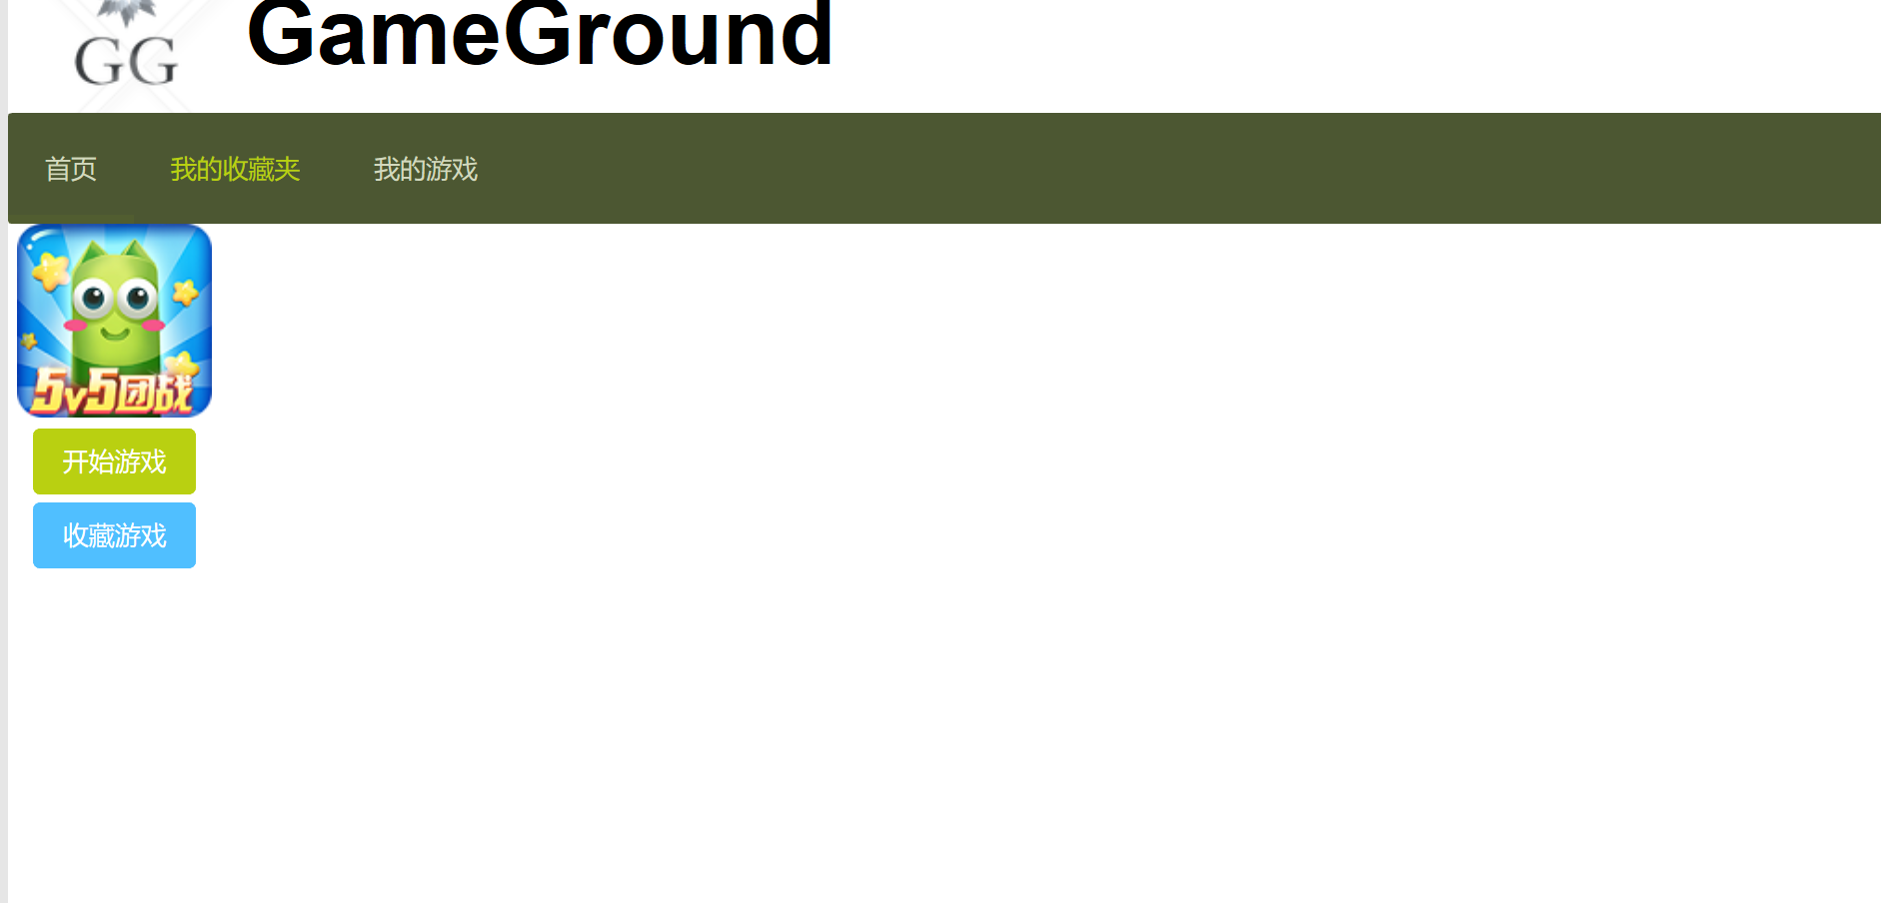
图6.4 我的收藏夹
和首页类似的一个查询

七、小结
回顾此次Web应用程序设计课程，从中学到了许多。由于缺少经验，在设计与实现该项目时遇到了一些问题，更加熟悉通过文档来获取知识。在项目的过程中由于经常更换设备，所以过程中一直使用git同步管理。这次项目的完成让我在一定程度上了解了mvc架构，学习了一些领域的设计模式html5，css以及vuejs、webpack、nojs、express等新兴技术，学会了git的使用、单元测试的使用及思想、增加了对数据库设计的经验和理解。

八、参考资料
Vuejs及相关官方文档
Webpack相关博客
Entity Framework文档
Express文档
Mvc相关博客

